МКОУ «Краснопартизанская СОШ»

Внеклассное мероприятие

по математике в 5 кл

на тему:

"Путешествие в мир математики"

Подготовила: учительница информатики и математики - Чанкаева М.О

Предмет математики настолько серьезен, что полезно не упускать случаев делать его немного занимательным.
Б.Паскаль

Цели и задачи:
- развивать математические способности, сообразительность, любознательность, логическое мышление, укреплять память учащихся;
- развивать и укреплять интерес к математике;
- развивать коммуникативные возможности учащихся в процессе подготовки к внеклассным мероприятиям по предмету;
- познакомить учащихся с известными учеными математиками древности и нашего времени.
Форма проведения: путешествие по станциям “Историческая”, “Блиц-вопрос”, “Умники и умницы”, “Творческая мастерская”.
Оборудование: слова Б.Паскаля на доске, эмблемы команд, , , карточки с заданиями, макет из проволоки, портреты Великих математиков, маршрутный лист и оценочная карта для команд, призы.

Ход игры
Вступительное слово учителя:
С тех пор, как существует мирозданье,
Такого нет, чтоб не нуждался в знанье.
Какой мы не возьмем язык и век, -
Всегда стремился к знанью человек.
Из выше сказанных слов становится ясно, что здесь собрались именно те, кто “всегда стремился к знанью”.
Наше мероприятие посвящено самой точной, самой важной, самой нужной из наук - математике!
Математика – наука
Она – гимнастика ума.
Есть в ней точность и смекалка,
Цифры, буквы и …игра.
Тот, кто учит, понимает,
Что наука нам нужна
Так как в трудной жизни нашей
Без нее никак нельзя:
математика повсюду,
математика везде.
Тот, кто учит, понимает…
И порядок в голове.
Теперь познакомимся с командами. Далее команды пройдут ряд испытаний. В четырех кабинетах размещены станции “Блиц-вопрос”, “Историческая”, “Умники и умницы”,
1 станция “Блиц-вопрос”.
. Они быстро должны дать ответ. Правильный ответ оценивается в 1 балл.
1. На прямолинейном участке пути каждое колесо двухколесного велосипеда проехало 5 км.
Сколько километров проехал велосипед?
Ответ: (5 км.).
2. Доску длиной 4 м распилили на части по 1 м. Чтобы отпилить 1 м доски, нужно пять минут. За сколько времени можно распилить всю доску?
Ответ: (15 мин).
3. На двух руках 10 пальцев. Сколько пальцев на 10-ти руках ?
Ответ: (50 пальцев).
4.
Подарил утятам ежик
Восемь кожаных сапожек.
Кто ответит из ребят,
Сколько было всех утят?
Ответ: (4 утенка).
5. Масса кирпича 1 кг и еще полкирпича. Сколько весит весь кирпич?
Ответ: (2 кг).
6. Шла старуха в Москву. Навстречу ей три старика. Сколько человек шло в Москву?
Ответ: (Одна старуха).
7. Что легче: 1кг ваты или 1 кг железа?
Ответ: (Одинаково).
8. Какие цифры употребляют в десятичной системе?
Ответ: (Арабские).
9. Петух, стоя на одной ноге, весит 3 кг. Сколько весит петух, стоя на двух ногах?
Ответ: (3 кг).
10. Сколько сейчас времени, если оставшаяся часть суток в два раза больше прошедшей?
Ответ: (8 часов).
11.Что такое радиус?
12.Что такое куб?
13.Сколько ребер, граней и вершин у параллелепипеда?
14.Как найти объем параллелепипеда?
15.От чего зависит название пирамиды?

2 станция “Умники и умницы”.
На этой станции командам дают более сложные задания. Каждое задание оценивается в 2 балла.
1. Определите, какой цифрой заканчивается результат каждого вычисления:
2+13+25+36+47+58+69= ? | Ответ (0).
2*4*6*8*12*14*18*22= ? | Ответ (2).
12*13+13*14+14*15+15*16+16*17+17*18+18*19= ? | Ответ (8).

2. Запишите в строчку через одну клеточку подряд цифры 2,3,4,5,6. Не меняя порядка цифр, вставьте между ними знаки действий так, чтобы в результате получилась единица.
Ответ: (2*3-4+5-6=1).
3 Станция “Историческая”.
На данной станции учащимся предлагают портреты великих математиков . Учитель зачитывает автобиографию, а команда должна отгадать, о ком идет речь. Правильный ответ оценивается в один балл.
- Его называли королем математиков. Его математическое дарование проявилось уже в детстве. Рассказывают, что в трехлетнем возрасте он удивил окружающих, поправив расчеты своего отца с каменщиками. Однажды в школе, учитель предложил классу сложить все числа от 1 до 100. Пока учитель диктовал задание, у него уже был готов ответ. Кто это?
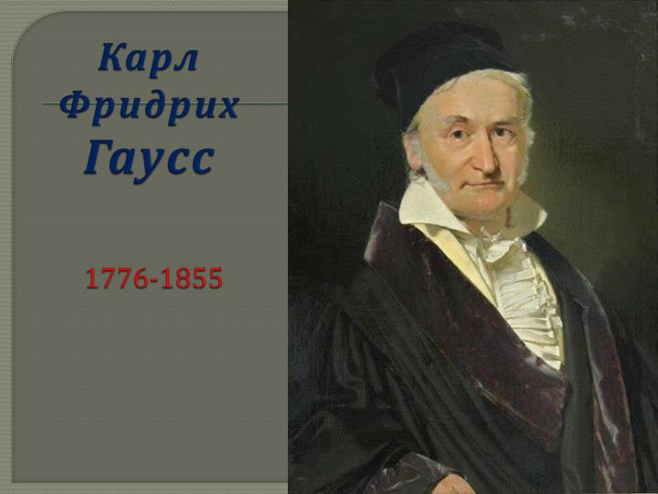
Ответ: (Карл Гаусс).

- Он решил много сложнейших задач, совершил не одно открытие в различных разделах современной математики. Радость своих математических открытий он познал рано. Он рассказал, что еще до поступления в гимназию, в возрасте 5-6 лет он любил придумывать задачи, подмечать интересные свойства чисел. Кто он?

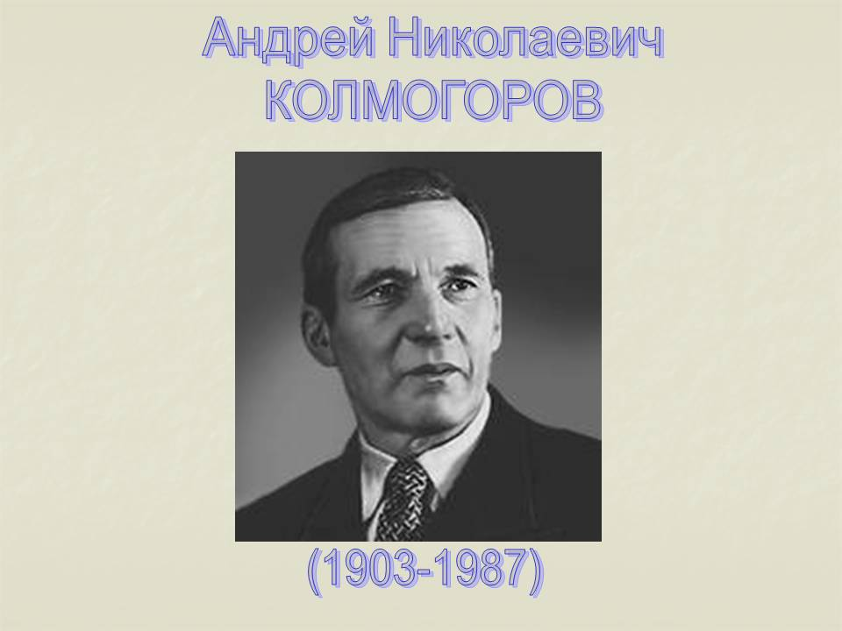
Ответ: (Колмогоров А.Н.).
- Метрическая система мер принята большинством стран мира. В России ее введение началось 1899 года. Большие заслуги во введении и распространении метрической системы мер в нашей стране принадлежат кому?
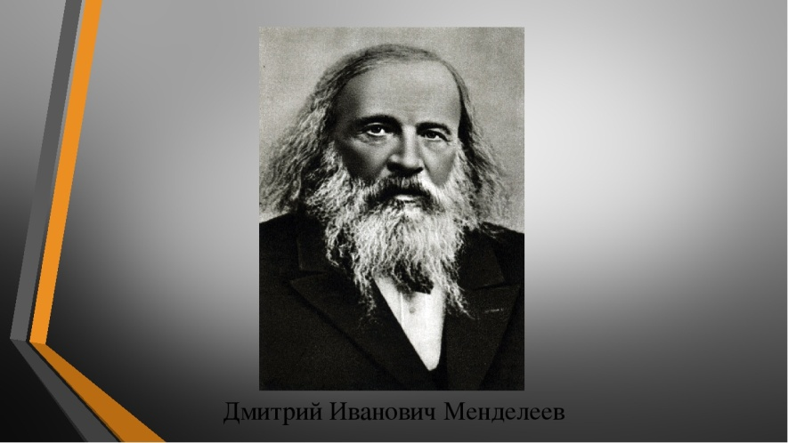
Ответ: (Менделеев Д.И.).
4 Станция “Творческая мастерская”

В творческой мастерской ребятам предлагают задания, развивающие пространственное воображение. Правильно выполненное задание оценивается в 2 балла.
1. Отгадайте ребус (рис.1):
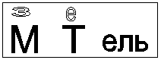
Рис. 1
Ответ: (Знаменатель)

2. Сосчитайте, сколько прямоугольников в окне. (рис. 2)
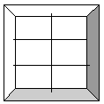
Рис. 2
Ответ: (18)

5 Станция «Заключительная»
1.Сократите: 36*17*12²
12*18*17*6

2. Найдите объем куба с ребром 3 см?

Заключение игры.
Окончена игра, но не грустите,
Хоть проиграли или выиграли сейчас –
Будут в вашей жизни успехи
И победы еще не раз.
Главное, не забывайте:
Чтоб врачом, моряком
Или летчиком стать.
Нужно прежде всего
Математику знать.

